Як часто доводиться чути під час уроків фізики обурені слова, - «А навіщо кухарям фізика?» Зрозуміло, для здобуття повної освіти або для загального розвитку. Поки що ми не відповімо на це питання, викладачі не зможуть зацікавити предметом своїх учнів.

Фізика завжди вважалася одним із важких предметів: вивчення якихось явищ, заучування назв, визначень, одиниць вимірів фізичних величин, формули, знаходження зв'язків між явищами тощо. Якщо займатися лише цим, стає нудно. Необхідно весь час звертатися до життєвого досвіду: чому лід товстіший на відкритих ділянках, чому небо блакитне і т.д.

Дуже важливий для кухаря розділи фізики – це молекулярна фізика та термодинаміка.

**Тема: Основні положення МКТ та її дослідне обґрунтування.**

**Мета:**

***Навчальна:*** Поглибити та конкретизувати уявлення учнів про молекулярно-кінетичну теорію (МКТ) будови речовини. Розкрити наукове та світоглядне значення молекулярних явищ (броунівського руху та дифузії).

***Розвивальна:*** розвивати світогляд через розкриття форм руху матерії, роль наукових теорій у пізнаваності явищ природи і можливості їх використання.

***Виховна:*** виховувати самостійність мислення, посилити почуття взаємної відповідальності, формувати ідею про можливість збереження природних ресурсів.

**Тип уроку:** урок засвоєння нових знань.

**Методи навчання:** словесні (пояснення, бесіда), наочні (демонстрація, робота зі слайдами), логічні (висновки, підсумки).

**Міжпредметні зв’язки:** Хімія, математика, інформатика, технологія приготування їжі.

**Наочність:** колби, фарби, манка, горох, мультимедійний комплекс.

**Демонстрації:** досліди з дифузією, моделювання явища дифузії та броунівського руху

**Очікуванні результати:** після даного уроку учні зможуть назвати творців молекулярно-кінетичної теорії будови речовини; пояснити у чому полягає суть молекулярно-кінетичної теорії; знатимуть основні положення молекулярно-кінетичної теорії будови речовини; здатні навести приклади дослідного обґрунтування положень молекулярно-кінетичної теорії будови речовини та її практичне застосування.

**Хід уроку**

**1. Організаційний етап.**

Забезпечити робочу обстановку на уроці, створити сприятливий психологічний клімат:

• привітання;

• перевірка готовності учнів до уроку;

• організація уваги.

**2. Повідомлення теми, мети і завдань уроку.**

Сьогодні ми з вами розпочинаємо вивчення нового розділу, який називається "Молекулярна фізика і термодинаміка". З курсів природознавства, хімії, фізики ви вже маєте певну систему знань про внутрішню будову речовини, тому на першому курсі ми з вами поглибимо наші знання про будову речовини та ознайомимося з методами молекулярної фізики. Отже, тема сьогоднішнього уроку - основні положення молекулярно-кінетичної теорії будови речовини та її дослідне обґрунтування (учні записують тему в зошит)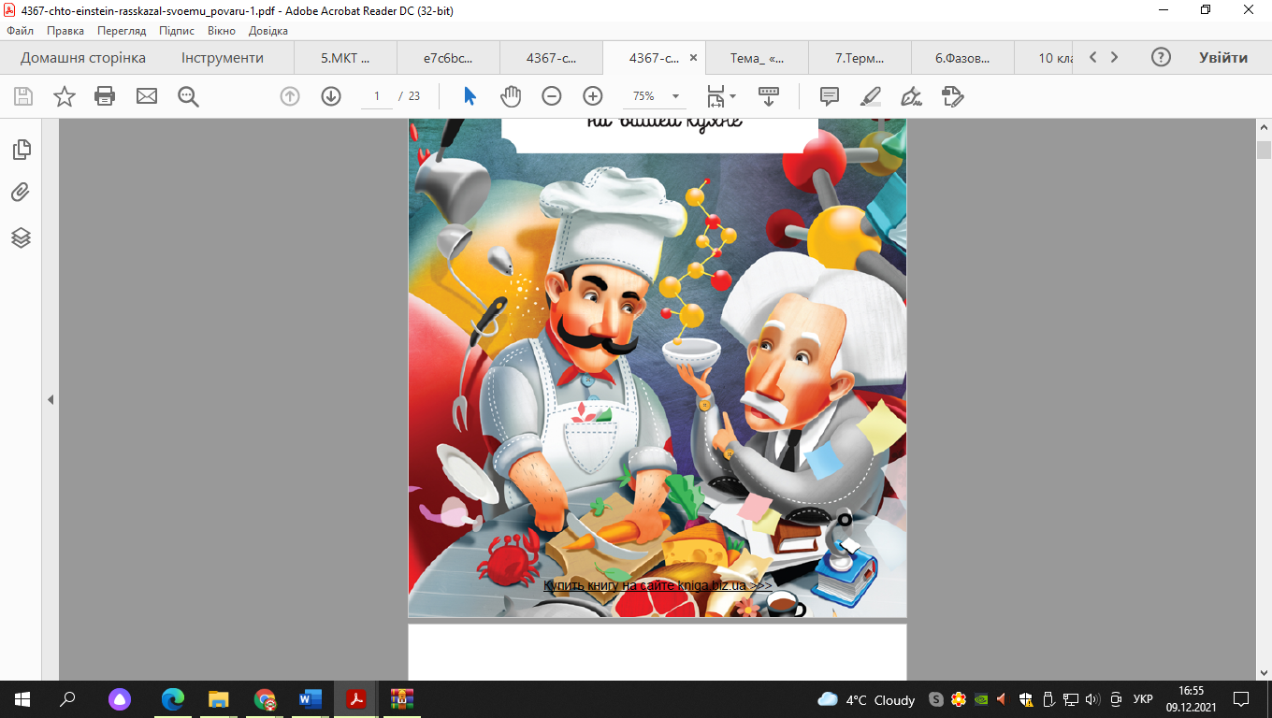

Оголошую мету уроку розглянути дослідне обґрунтування молекулярно- кінетичної теорії; розкрити значення молекулярних явищ і показати їх практичне застосування***.***

**Епіграф уроку:**

*Іншого нічого в природі немає.*

*Ні тут, ні там, у космічних глибинах.*

*Усе: від піщинок малих до планет —*

*З елементів складається єдиних.*

*С. Щипачов «Читаючи Менделєєва»*

**План вивчення теми.**

1. Молекулярна фізика як розділ фізики.

2. Молекулярно-кінетична теорія будови речовини (МКТ). Розвиток поглядів на будову речовини.

3. Основні положення МКТ. Дослідне обґрунтування положень МКТ.

**3. Актуалізація опорних знань.**

**Епіграф для отримання нових знань:**

***«Чому треба додавати сіль у воду до того, як варити в ній макарони? Хіба від цього макарони зваряться швидше?»***

Перед початком вивчення теми я пропоную вам відповісти на декілька запитань, які допоможуть вам відтворити знання про будову речовини.

1. З яких частинок складаються всі речовини? (з атомів і молекул)

2. Чи можна стверджувати, що молекула є найменшою частинкою речовини? (ні, молекули складаються з атомів).

3. Що можна сказати про молекули тієї самої речовини? Різних речовин? (молекули однієї речовини однакові. Молекули різних речовин відрізняються між собою).

4. Як розміщені молекули в речовині: щільно чи з проміжками? (з проміжками)

5. Який характер руху молекул в речовині? (хаотичний).

6. Як залежить рух молекул від температури речовини? (чим вища температура, тим швидше рухаються молекули).

7. Які сили діють між молекулами речовини? (сили притягання і відштовхування).

**4. Мотивація навчальної діяльності.**

Коли ви тримаєте у руках книгу, ви тримаєте у руках молекули. Коли ви п’єте чай, ви ковтаєте молекули. Коли ви сидите у класі, вас постійно бомбардують сотні, тисячі, мільйони молекул. Приємний смак домашньої їжі виникає завдяки молекулам. Ми одягнені в молекули, ми їмо молекули, і ми виділяємо молекули. Врешті-решт, ми самі побудовані з молекул. Будова фізичних тіл з давніх-давен цікавила людство. Ще 2500 років тому давньогрецький вчений Демокрит стверджував, що всі тіла складаються з молекул (у перекладі "маленька маса"), молекули складаються з атомів (у перекладі "неподільний").

Наприкінці XIX ст. існування таких частинок було доведено наукою. Так зародилася молекулярно-кінетична теорія з метою пояснити будову та властивості речовини на основі уявлення про те, що речовина складається з дрібних частинок молекул, які безперервно рухаються та взаємодіють одна з одною.

**5. Сприймання і первинне осмислення нового матеріалу.**

**5.1. Молекулярна фізика як розділ фізики.**

Розділ фізики, який вивчає фізичні властивості тіл у різних агрегатних станах на основі розгляду їх молекулярної будови , називається молекулярною фізикою.

Методи молекулярної фізики зв’язані з вивченням руху і взаємодії атомів, молекул, іонів з яких складаються тіла.

Молекулярна фізика поділяється на фізику газів, фізику рідин, кристалофізику, фізику полімерів. Молекулярна фізика тісно пов'язана з фізичною хімією, фізикою твердого тіла, металофізикою, біофізикою, акустикою, а також з технологією приготування їжі.

**5.2. Молекулярно-кінетична теорія будови речовини (МКТ). Розвиток поглядів на будову речовини.**

Основою молекулярної фізики є молекулярно-кінетична теорія.

Перші уявлення про молекулярну будову речовини зародилися в глибоку давнину. Уже більше двох тисяч років тому давньогрецькі філософи передбачали що все в світі складається з дуже маленьких неподільних частинок – атомів. Давньогрецький вчений Демокрит (460-370 рр. до н.е.) писав: "Все складається з атомів…. речі розрізняються атомами, з яких складаються, їх порядком і положенням". Хоча слід зауважити, що уявлення стародавніх атомістів про дискретну будову речовини були лише здогадкою.

Легенда розповідає, що Демокрит сидів на камені біля моря, тримав у руці яблуко і розмірковував. "Якщо я зараз це яблуко розріжу навпіл, то у мене залишиться половина, якщо я цю половину знову розріжу на дві – залишиться чверть. Але якщо і далі продовжувати, чи завжди у мене в руці залишатиметься частина яблука? Або ж в якийсь момент частина, що залишилася вже не буде мати властивості яблука?" Філософ дійшов висновку, що такий поділ нескінченно не існує і назвав цю останню, вже неподільну частку атомом.

В середні віки послідовники атомістичного вчення переслідувалися інквізицією і владою, бо це вчення було глибоко матеріалістичним. У Франції в 1026 році вищій суд заборонив спеціальним декретом розповсюдження атомістичного учення під страхом смертної втрати.

Лише в XVII столітті Ньютон зробив спробу пояснити розширення газів на основі передбачення, що молекули намагаються заповнити простір.

Творцями вчення про атомну будову речовини вважаються давньогрецькі філософи Левкіпп і Демокрит, що жили у V ст. до н.е. Погляди Демокрита, природно далекі від сучасних уявлень, але вони відіграли важливу роль у розвитку фізики. Серед ряду великих філософів-фізиків, які займаються вченням про молекулярну будову речовини, особливу роль відіграли праці великого вченого М.В.Ломоносова. ("Про причину теплоти та холоду", "Про коловратний рух корпускул"). Але у цих роботах не було дано доказів існування атомів, але він вперше розмежував поняття "корпускула" - молекула і "елемент" - атом. Він вважав, що найменші неподільні частки - атоми - входять до складу більших часток - молекул. Різноманітність тіл залежить від того, які атоми, в якій кількості і яким чином з'єднані в молекули ..

Основні положення молекулярно-кінетичної теорії, сформульовані Ломоносовим, не зазнали суттєвих змін і до нашого часу, а були і надалі розвинені Л.Больцманом, Р.Клазіусом, Д.Максвеллом, Л.Гей-Люссаком, А.Авогадро та ін. На початку XX ст. над теорією молекулярної будови працювали А. Ейнштейн, Ж. Перрен, О. Штерн. В результаті робіт цих вчених була створена молекулярно - кінетична теорія (MKT).

**Мета молекулярно-кінетичної теорії**.

Молекулярно-кінетична теорія виходить із того, що речовина, зокрема газ складається з великої кількості мікроскопічних частинок (молекул), які рухаються хаотично. Частинки стикаються між собою та зі стінками посудини, створюючи на ці стінки тиск. Усі зіткнення вважаються пружними, тобто проходять без втрати енергії.

**Основні положення MKT**

В основі теорії лежать три важливі положення, підтверджені експериментально та теоретично:

***1.Всі речовини складаються з найдрібніших атомів, молекул, до складу яких входять ще дрібніші елементарні частинки.*** Молекули – найменші частинки, які мають хімічні властивості речовини. Молекули складаються з більш простих частинок - атомів хімічних елементів. У природі є 92 хімічні елементи. Разом із штучними наразі налічується 112 елементів. Речовину, яка побудована з атомів лише одного виду, називають елементом (гідроген, оксиген, нітроген тощо).

***2.Між частинками будь-якої речовини існують сили взаємодії - протягування та відштовхування.*** Молекули різних речовин по-різному взаємодіють одна з одною. Ця взаємодія залежить від типу молекул і відстані між ними. Залежно від характеру руху і взаємодії молекул розрізняють три стани речовини: твердий, рідкий, газоподібний (плазма).

***3.Атоми та молекули речовини завжди знаходяться в безперервному хаотичному русі, який називається тепловим рухом.*** Під час нагрівання речовини швидкість теплового руху і кінетична енергія його частинок збільшуються, а під час охолодження зменшуються. Ступінь нагрітості тіла характеризує його температура, яка є мірою середньої кінетичної енергії хаотичного поступального руху молекул цього тіла.

***4.Молекули розділені проміжками.***

Кожне з цих положень доведена дослідним шляхом. Реальне існування молекул підтверджується масою експериментальних фактів, з поміж яких можна виділити можливість механічного дроблення речовин ( отримання молотого перцю та інших приправ), розчинення речовин у воді ( солодкий чай, підсолення води),стискання та розширення газів. Але найбільш переконливими є БРОУНІВСЬКИЙ РУХ і ДИФУЗІЯ.

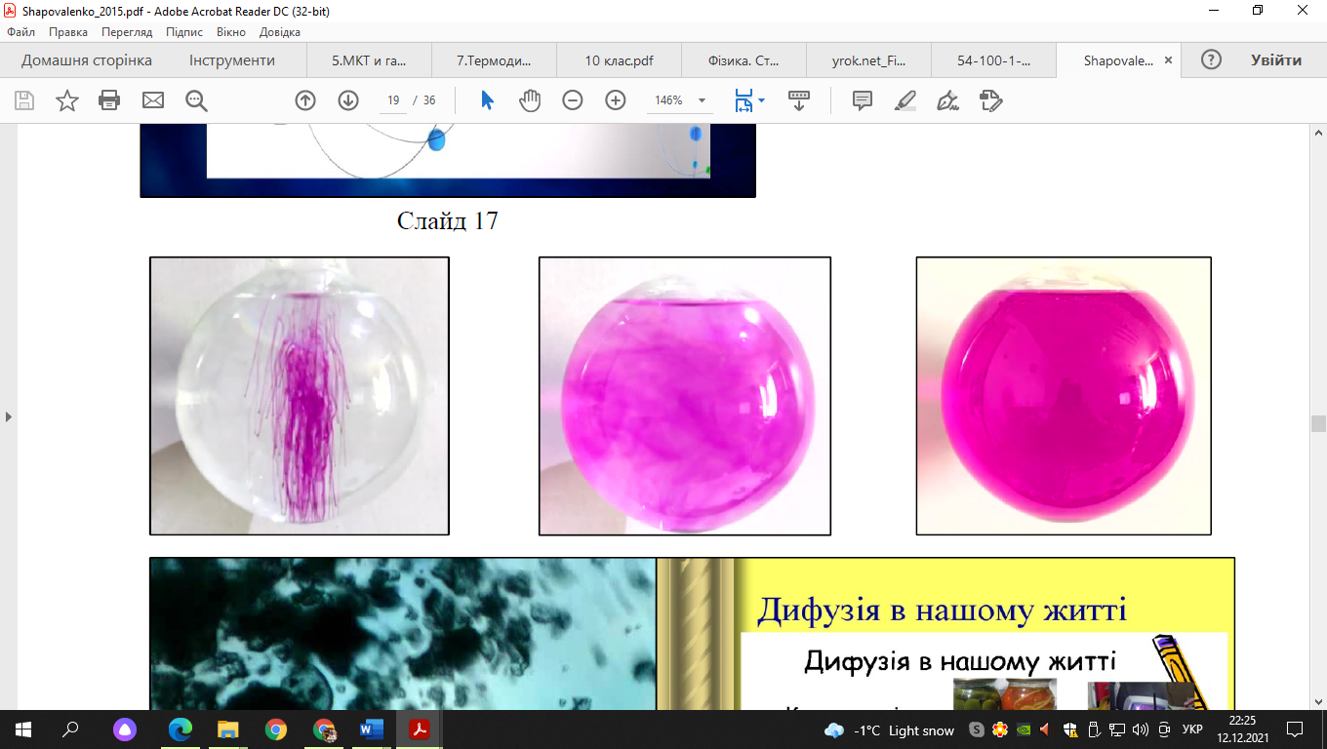

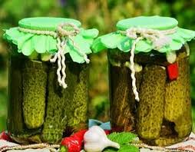

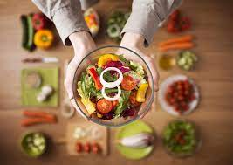

<https://www.youtube.com/watch?v=w6AXcoTxEJc> дифузія в різних речовинах.

<https://www.youtube.com/watch?v=hG-Zfj-TXIY> броунівський рух.

**Броунівський рух** – це рух найдрібніших частинок твердої речовини під ударами молекул рідини чи газу, я яких ці частинки знаходяться.

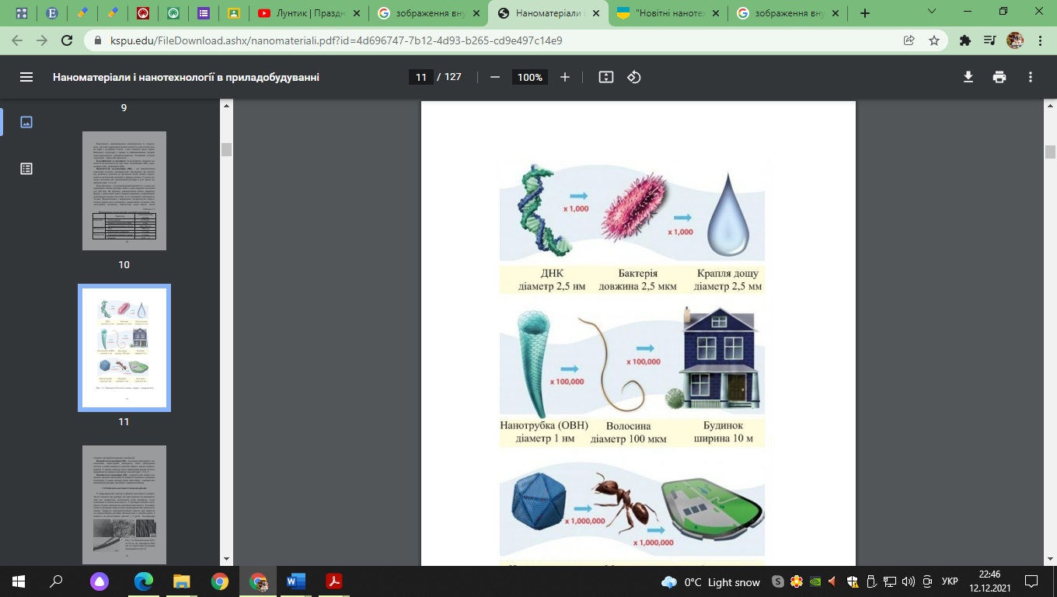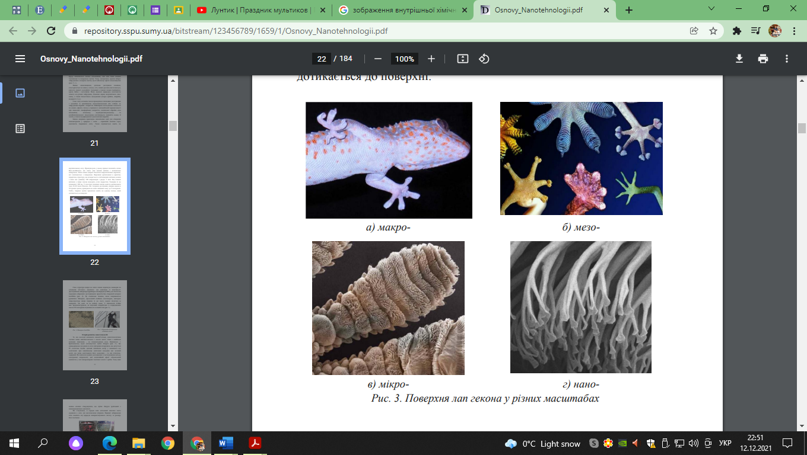

**6. Закріплення нового матеріалу.**

А зараз давайте підсумуємо, що ми з вами сьогодні вивчили.

1. Яка мета молекулярно-кінетичної теорії?

2. Сформулювати основні положення МКТ.

3. Назвіть явища та факти, які підтверджують, що:

а) молекули існують;

б) молекули рухаються;

в) між молекулами діють сили притягання і відштовхування;

г) між молекулами є проміжки.

Повернемося до питання, яке Ви почули на початку уроку

***«Чому треба додавати сіль у воду до того, як варити в ній макарони? Хіба від цього макарони зваряться швидше?»***

Автор книги «Про що Ейнштейн розповів своєму повару» пише: ……Практично кожна кулінарна книга радить нам підсолити воду, в якій ми готуємо макарони або картопля, і ми слухняно виконуємо цю дію, не ставлячи жодних питань.

Тим часом є дуже проста причина додавати сіль при варінні: вона покращує смак їжі, так само як і за будь-якого іншого способу приготування.

У цей момент кожен читач, який не спав на уроках хімії в школі, заперечить мені: «Але ж додавання солі у воду змінює температуру її кипіння».

Таким читачам я поставлю п'ятірку з хімії, але трійку по кулінарії. Це правда, додавання солі у воду - або додані взагалі чогось (пізніше я поясню докладніше) – дійсний але змусить воду кипіти за вищої температури, ніж 100 ° (На рівні моря). Але в кулінарії це підвищення температури не відіграє жодної ролі……

Для того щоб википіти, тобто щоб стати водяною парою, молекули води повинні вирватися з зв'язків, що прив'язують їх до інших рідких «побратимів». Вирватися з цих кайданів за допомогою високої температури досить важко, оскільки молекули води тримаються один за одного досить сильно, але якщо у воді виявляться які-небудь чужорідні частинки, то це ще важче- тому що частинки солі (або, говорячи по-науковому, іони натрію і хлору) або інші розчинені речовини просто заважають цьому.

Таким чином, молекулам води необхідно отримати додаткову енергію - у формі високої температури, щоб вирватися у вільний політ………

Додавати сіль коли вам завгодно, просто не забутьте це зробити - а то макарони будуть неприємними на смак……..»

**7. Домашнє завдання**

**1.** Дайте відповідь на питання

1. Часто кондитери посипають лист борошном. Це обряд якийсь чи прикмета чи що?

2. Для чого доводиться докладати значних зусиль при ліпленні вареників? Що говорить про це МКТ?

**2.** Вивчити теоретичний матеріал за планом:

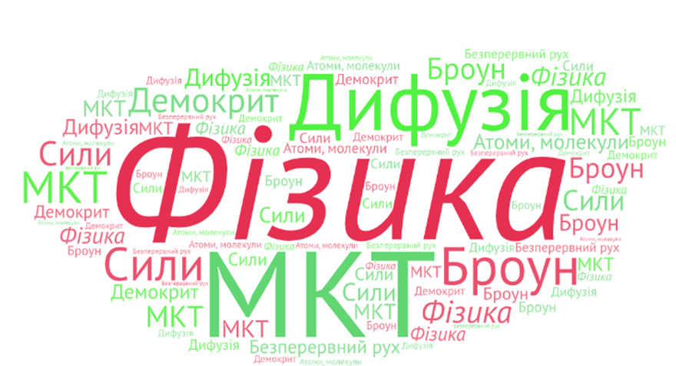

**Заповнити та додати своїми прикладами табличку**

|  |  |
| --- | --- |
| **Основні положення**  **МКТ** | **Дослідне обґрунтування МКТ** |
| **1** |  |
| **2** |  |
| **3** |  |
| **4\*** |  |

***3.\*\**** Проведіть дослідні експерименти на кухні підтверджуючі основи МКТ, зніміть відеоролик, коментуючи процес та фізичні основи.

**8. Етап підбиття підсумків уроку.**

Оцінка (словесна і бальна) навчальних досягнень учнів.

|  |
| --- |
| **МОЛЕКУЛЯРНА ФіЗИКА**  **1.Історія….**  **Левкіпп та Демокрит – 400 до н.е.**  **Ломоносов – XVIII ст. «Про причину теплоти та холоду»**  **Л.Больцманом, Р.Клазіусом, Гей-Люссаком, Авогадро та ін.**  **Ейнштейн, Перрен, Штерн - XX ст.**  **МКТ – це вчення про будову та властивості речовини.**  **Молекулярна фізика розглядає цю теорію.** |